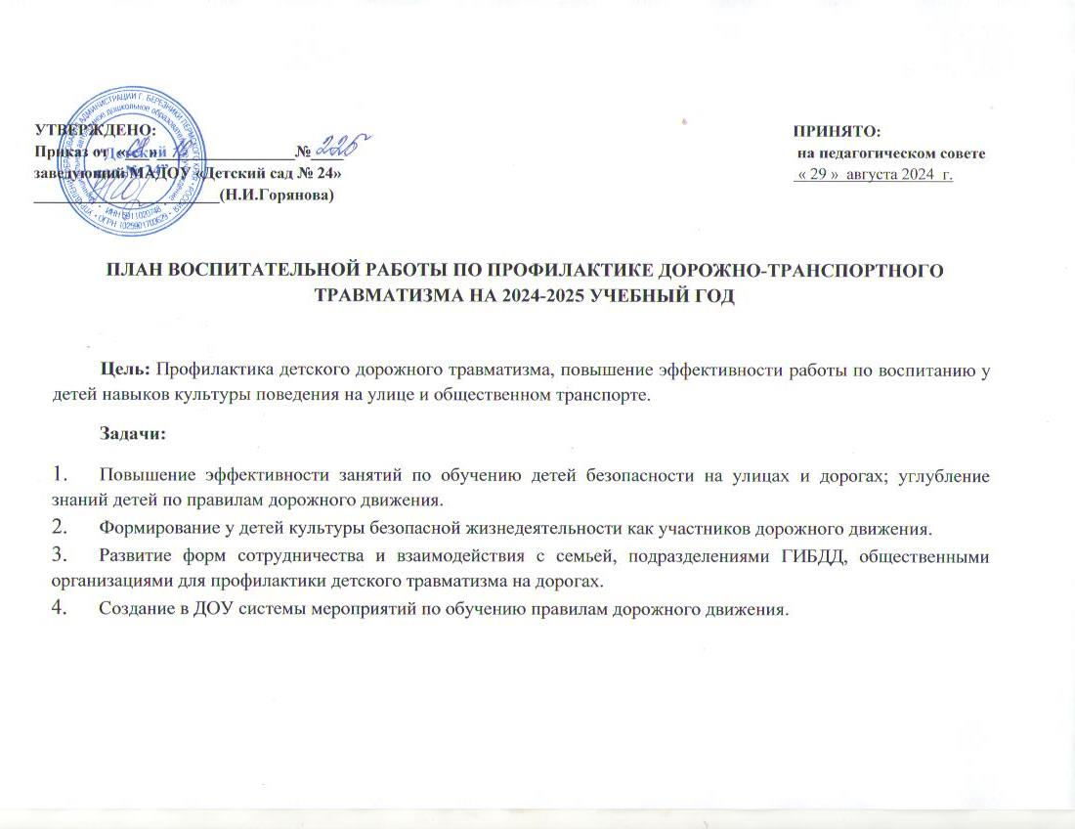
№ | Наименование мероприятий | Срок исполнения | Ответственный за исполнение
Организационная работа
1 | Разработка плана работы по профилактике ДДТТ на 2024-2025 учебный год в МАДОУ «Детский сад № 24» | август | Старший воспитатель  Воспитатели:  Пьянкова Т.В.,  Епишина Е.А.
2 | Утверждение Паспорта дорожной безопасности в МАДОУ «Детский сад № 24» на 2024-2025 уч. год | Сентябрь | Заведующий  Старший воспитатель
3 | Пополнение методической, детской литературой, наглядными пособиями по профилактики ПДД в группах | В течение года | Старший воспитатель  воспитатели групп
4 | Анализ работы за прошедший год по профилактике ДДТТ в ДОУ за 2024 – 2025  учебный год | Май | Воспитатели:  Пьянкова Т.В.,  Епишина Е.А.
5 | Размещения на сайте ДОУ информации о проводимых мероприятиях по ДДТТ | В течение года | Старший воспитатель
6 | Встреча с инспекторами ГИБДД | По согласованию | Заведующий  старший воспитатель  воспитатели групп
7 | Контроль над организацией работы с детьми по теме ПДД | В течение года | Заведующий  Старший воспитатель  Воспитатели:  Пьянкова Т.В.,  Епишина Е.А.
8. | Издание приказа о назначении ответственного лица по профилактической работе по предупреждению детского дорожно-транспортного травматизма в 2024-2025 учебном году | сентябрь | Заведующий
Работа с педагогами
8 | Инструктаж с воспитателями по предупреждению детского дорожно-транспортного  травматизма. | Сентябрь  Январь  Май | Старший воспитатель  Воспитатели:  Пьянкова Т.В.,  Епишина Е.А.
9 | Мониторинг детей старшего дошкольного возраста по ПДД | Сентябрь, Май | Воспитатели групп
10 | Включение вопросов по ПДД в повестку родительских собраний | В течение года | Воспитатели групп
11 | Консультации для педагогов:  - «Организация предметно-развивающей среды в группах по обучению дошкольников ПДД»;  - «Проектный метод обучения как эффективный способ формирования у детей знаний и навыков по ПДД»;  -«Грамотный пешеход»;  - «Организация работы по ПДД с родителями». | Ежеквартально | Старший воспитатель  Воспитатели:  Пьянкова Т.В.,  Епишина Е.А.
12 | Конкурс для педагогов «Лучший конспект по ПДД» | Ноябрь | Старший воспитатель  Воспитатели:  Пьянкова Т.В.,  Епишина Е.А.
13 | Проведение «Недели безопасности дорожного движения» | Декабрь  Май | Воспитатели групп
14 | Обновление плана-схемы безопасного подхода/подъезда к детскому саду | Октябрь | Воспитатели групп
Работа с детьми
14 | Инструктаж с воспитанниками по безопасности дорожного движения | В течение гола | Воспитатели групп
15 | Беседы с воспитанниками по закреплению ПДД | В течение года | Воспитатели групп
16 | Игровая деятельность( подвижные, дидактические, сюжетно-ролевые, театрализованные, настольно-печатные) | В течение года | Воспитатели групп
17 | Чтение художественной литературы, заучивание стихотворений, загадывание загадок по тематике безопасности дорожного движения | В течение года | Воспитатели групп
18 | Просмотр иллюстраций, фотографий, мультфильмов и презентаций по закреплению ПДД | В течение года | Воспитатели групп
19 | Целевые прогулки и наблюдения:  -«Знакомство с улицей и дорогой»;  -«Сравнение легкового и грузового автомобилей»;  -«Наш помощник – пешеходный переход»;  -«Правила для пешеходов» | В течение года | Воспитатели групп
20 | Конкурс детских рисунков «Осторожней на дороге» | Ноябрь | Воспитатели:  Пьянкова Т.В.,  Епишина Е.А.
21 | Викторина в группах «Добрая дорога» | Февраль | Воспитатели групп
22 | Развлечение «Знатоки дорожных правил» с детьми старшего дошкольного возраста | Апрель | Старший воспитатель  Воспитатели:  Пьянкова Т.В.,  Епишина Е.А.
23 | Музыкально – спортивный досуг «Азбука дорожного движения» для всех возрастных групп | Июнь | Старший воспитатель  Воспитатели:  Пьянкова Т.В.,  Епишина Е.А.  Воспитатели групп, муз. руководитель
24 | Участие в профилактических акциях:  - «Внимание – дети!»;  - «Осторожно – гололед!»;  - «Письмо водителю»;  - «Внимание, каникулы!» | Сентябрь  Декабрь  Март  Июнь | Воспитатели групп  Воспитатели:  Пьянкова Т.В.,  Епишина Е.А.
25 | Участие во флешмобе «Засветись – стань заметнее!» (Старшие и подготовительные группы) | В течении года | Косинцева Ю.А.  Зайцева Т.В.
Работа с родителями
25 | Анкетирование родителей «Взрослые и дети на улицах села» | Сентябрь | Воспитатели:  Пьянкова Т.В.,  Епишина Е.А.  Воспитатели групп
26 | Обновление и пополнение информационных стендов для родителей воспитанников по профилактике ДДТТ | В течение года | Воспитатели групп
27 | Консультации для родителей:  - «Как знакомить детей с правилами дорожного движения»;  - «Самый внимательный пешеход»;  - «Рекомендации непослушным родителям»;  - «Светоотражающие элементы» | Октябрь  Январь  Март  Май | Воспитатели групп
28 | «В гостях у Бабушки-Загадушки» (загадки о транспорте и дорожном движении) младшие и средние группы | октябрь | Воспитатели групп
29 | Разработка памятки для родителей «Детские удерживающие устройства» | Ноябрь | Воспитатели групп
30 | Оформление папок-передвижек в группах по ПДД:  - «Правила безопасного поведения на улице»;  - «Обучайте детей правилам дорожного движения»;  - «Фликеры на одежде» | В течение года | Воспитатели групп
30 | Индивидуальные беседы с родителями о соблюдении правил безопасности детей на дороге | В течение года | Воспитатели групп
31 | Привлечение родителей к организации мероприятий по предупреждению ДДТТ | В течение года | Воспитатели групп

Взаимодействие с ГИБДД

1 | Привлечение сотрудников ГИБДД к массовым мероприятиям, родительским собраниям. | май | Старший воспитатель  Воспитатели:  Пьянкова Т.В.,  Епишина Е.А.
2 | Участие в конкурсах, викторинах, акциях и других мероприятиях, организованных отделом ГИБДД | постоянно | Заведующий  Старший воспитатель  Воспитатели:  Пьянкова Т.В.,  Епишина Е.А.
3 | Спортивно-познавательное мероприятие «Правила дорожного движения - достойны уважения!» | май | Воспитатели групп  Инструктор по физической культуре  Старший инспектор по пропаганде безопасности дорожного движения ОГИБДД
4. | Информирование о состоянии травматизма с участием детей в городе и районе | 2 раза в год | Старший инспектор по пропаганде безопасности дорожного движения ОГИББ

